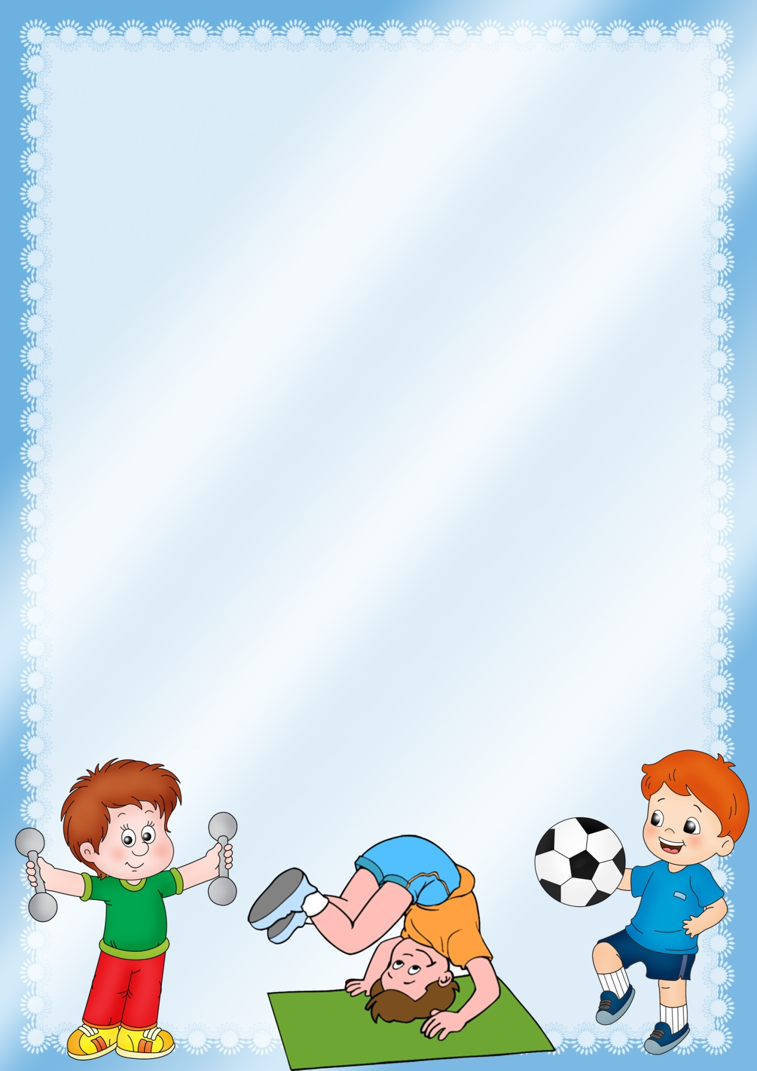
Цель: формировать у детей потребность в здоровом образе жизни
Задачи:
- Развивать интерес к спортивным играм-соревнованиям;
- Развивать ловкость, меткость, быстроту;
- Учить играть в команде, действовать сообща, по сигналу;
- Воспитывать здоровый дух соперничества;
- Воспитывать чувства коллективизма и взаимопомощи
«Ударь мячом в обруч»
У каждого ребенка в команде мяч и 5 обручей впереди. Необходимо пройти до линии финиша, останавливаясь в каждом обруче, и ударяя в него мяч. Оценивается попадание каждого ребенка в обруч и суммируется общее количество очков.
«Прыжки на двух ногах с мячом, зажатым ногами»
Каждый ребенок в команде зажимает мяч между колен и прыгает до финишной прямой, стараясь не уронить мяч. Обратно возвращается бегом. У линии старта передает эстафету следующему касанием руки.
«Прыжки на двух ногах из обруча в обруч»
У каждой команды по 5 обручей. Необходимо как можно быстрее пропрыгать из обруча в обруч, при этом их не задеть. Оценивается скорость и аккуратность ребенка.

«Прыжки на хопах»
Дети каждой команды по сигналу прыгают на мяче-хопе до поворотной отметки и обратно. У линии старта передают эстафету следующему.
«Прокати мяч»
Мяч катить двумя руками до стойки, затем взять его в руки и бегом назад к своей команде. У линии старта передают эстафету следующему.
«Бег в паре»
По команде пары бегут вперед, обегают стойку и возвращаются назад к своей команде. Как только они пересекают линию, то бег начинает следующая пара.
«Попади в цель»
У каждого ребенка в руке мешочек с песком. Участникам необходимо попасть мешочком в цель (бросить его в обруч). Оценивается общее число попаданий в каждой команде.

«Работай головой»
Командам необходимо пройти дистанцию, держа на голове мешочек с песком, обежать стойку и вернутся в конец команды.

«Не урони мяч»
Первая пара в колонне держит две палки на которых лежит мяч или зажимают мяч палками. Пары бегут вперед, обегают стойки и возвращаются к началу своей колонны.
«Передача мяча»
Дети выстраиваются цепочкой в каждой команде и по сигналу начинают передавать друг другу мяч вперед. Капитан, которому первому передадут мяч, поднимает его вверх.
Гонка мячей под ногами
Игроки делятся на 2 команды. Первый игрок посылает мяч между расставленными ногами игроков назад. Последний игрок каждой команды наклоняется, ловит мяч и бежит с ним вдоль колонны вперед, встает в начале колонны и опять посылает мяч между расставленными ногами и тд. Побеждает команда, которая быстрее закончит эстафету.
Разгрузи машину
Детям предлагается разгрузить "машины" с "овощами". Машины ставят у одной стены, а напротив них у другой стены помещают две корзины. Около корзин встают по одному игроку и по сигналу бегут к машинам. Переносить овощи можно по одной штуке. Овощи должны быть во всех машинах одинаковые как по количеству, так и по объему.
Затем другие участники могут "нагружать" машины. В этом случае игроки встают у машин, по сигналу бегут к корзинам и переносят овощи в машины.
Машинами могут быть коробки, стулья; овощами — кегли, кубики и т. п.
«Крокодильчики»
Все участники команды выстраиваются друг за другом. Между ними зажаты воздушные шары, которые можно держать только спиной и грудью, не помогая руками. Таким образом, надо добраться до ориентира и вернуться обратно.
«Мачеха и Золушка»
Участники команды чередуются – «Мачехи», «Золушки». «Мачеха» берет ведерко с фигурками и бежит вперед, высыпает их и возвращается назад, передает ведро «Золушке». «Золушка» должна собрать «мусор». И так далее.
«Передал - садись!»
Играющие делятся на несколько команд, по 7 - 8 человек в каждой. Строятся за общей линией старта в колонну по одному. Впереди каждой колонны лицом к ней на расстоянии 5 - 6 м становятся капитаны. Капитаны получают по волейбольному мячу. По сигналу каждый капитан передает мяч первому игроку своей колонны. Поймав мяч, этот игрок возвращает его капитану и приседает. Капитан бросает мяч второму, затем третьему и последующим игрокам. Каждый из них, вернув мяч капитану, приседает. Получив мяч от последнего игрока своей колонны, капитан поднимает его вверх, а все игроки его команды вскакивают. Выигрывает команда, игроки которой быстрее выполнят задание.
«Приключения на болоте».
Двум участникам этих «болотных» соревнований выдается по паре листов бумаги – они будут изображать кочки. Цель игроков: перейти из одного конца комнаты или зала в другой, подкладывая по очереди один лист бумаги себе под ноги. Наступать можно только на выданные «кочки».
Нарисуй солнышко
В этой эстафетной игре принимают участие команды, каждая из которых выстраивается в колонну по одному. У старта перед каждой командой лежат гимнастические палки по количеству игроков. Впереди каждой команды, на расстоянии 5-7 метров, кладут обруч. Задача участников эстафеты — поочередно, по сигналу, выбегая с палками, разложить их лучами вокруг своего обруча — «нарисовать солнышко». Побеждает команда, которая быстрее справится с заданием.
«Донеси шарик»
Дети делятся на две команды. Надо на теннисной ракетке донести воздушный шарик, передать его следующему и встать в конец колонны.

